
专题06 功与能

考点 | 五年考情（2021-2025） | 命题趋势
考点1 功与功率 | 2023、2022 | 近五年“功和能”模块考查呈现出考点集中且综合性强的显著特点。“功与功率”、“动能定理”（作为核心工具，用于解决变力做功、多过程问题，强调其普适性）及“机械能守恒定律”（重点考查守恒条件判断及应用）共同构成了高频考点集群。命题情境紧密联系科技前沿、大型工程及体育运动。题核心考查对基本概念的理解、对动能定理和机械能守恒定律适用条件的准确辨析以及运用它们定性分析能量转化或定量计算简单物理量（如速度、高度、功、功率）的能力。未来趋势预计将维持对功、动能定理和机械能守恒的核心考查地位，情境设计更趋复杂化和实际化，强化利用动能定理处理变力做功及非匀变速问题的能力，并可能深化对功能关系的理解与应用，要求考生在具体情境中灵活选用合适的能量观点构建方程，综合考查模型构建、过程分析和科学推理的核心素养。
考点2 动能与动能定理 | 2023、2022
考点3 机械能守恒定律 | 2024、2022
考点4 能量守恒定律 | 2021


考点01 功与功率
1．（2023·江苏·高考）滑块以一定的初速度沿粗糙斜面从底端上滑，到达最高点B后返回到底端。利用频闪仪分别对上滑和下滑过程进行拍摄，频闪照片示意图如图所示。与图乙中相比，图甲中滑块（ ）
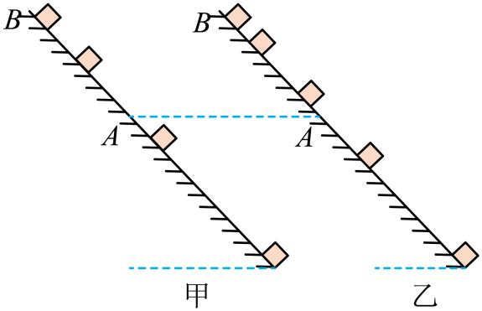
A．受到的合力较小 B．经过A点的动能较小
C．在A、B之间的运动时间较短 D．在A、B之间克服摩擦力做的功较小
【答案】C
【详解】A．频闪照片时间间隔相同，图甲相邻相等时间间隔内发生的位移差大，根据匀变速直线运动的推论，可知图甲中滑块加速度大，根据牛顿第二定律可知图甲中滑块受到的合力较大，故A错误；
B．设斜面倾角为$θ$，动摩擦因数为$μ$，上滑阶段根据牛顿第二定律有$a_{1}=gsinθ+μgcosθ$，下滑阶段根据牛顿第二定律有$a_{2}=gsinθ−μgcosθ$，可知上滑阶段阶段加速度大于下滑阶段加速度，图甲为上滑阶段，从图甲中的A点到图乙中的A点，先上升后下降，重力不做功，摩擦力做负功，根据动能定理可知图甲经过A点的动能较大，故B错误；
C．由逆向思维，由于图甲中滑块加速度大，根据$x=\frac{1}{2}at^{2}$，可知图甲在A、B之间的运动时间较短，故C正确；
D．由于无论上滑或下滑均受到滑动摩擦力大小相等，故图甲和图乙在A、B之间克服摩擦力做的功相等，故D错误。
故选C。
2．（2022·江苏·高考）在轨空间站中物体处于完全失重状态，对空间站的影响可忽略，空间站上操控货物的机械臂可简化为两根相连的等长轻质臂杆，每根臂杆长为L，如题图1所示，机械臂一端固定在空间站上的O点，另一端抓住质量为m的货物，在机械臂的操控下，货物先绕O点做半径为$2L$、角速度为$ω$的匀速圆周运动，运动到A点停下，然后在机械臂操控下，货物从A点由静止开始做匀加速直线运动，经时间t到达B点，A、B间的距离为L。
（1）求货物做匀速圆周运动时受到合力提供的向心力大小$F_{\text{n}}$；
（2）求货物运动到B点时机械臂对其做功的瞬时功率P。
（3）在机械臂作用下，货物、空间站和地球的位置如题图2所示，它们在同一直线上，货物与空间站同步做匀速圆周运动，已知空间站轨道半径为r，货物与空间站中心的距离为d，忽略空间站对货物的引力，求货物所受的机械臂作用力与所受的地球引力之比$F_{1}:F_{2}$。
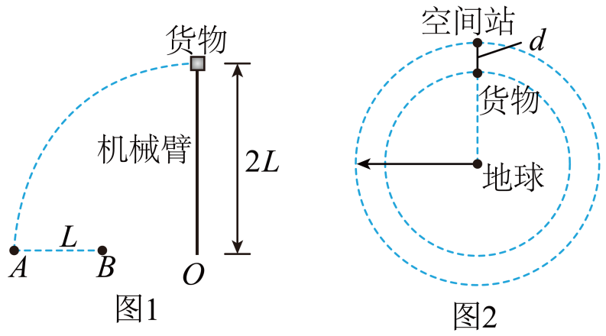
【答案】（1）$2mω^{2}L$；（2）$\frac{4mL^{2}}{t^{3}}$；（3）$\frac{r^{3}−{(r−d)}^{3}}{r^{3}}$
【详解】（1）质量为$m$的货物绕$O$点做匀速圆周运动，半径为$2L$，根据牛顿第二定律可知
$$F_{\text{n}}=mω^{2}⋅2L=2mω^{2}L$$
（2）货物从静止开始以加速度$a$做匀加速直线运动，根据运动学公式可知
$$L=\frac{1}{2}at^{2}$$
解得
$$a=\frac{2L}{t^{2}}$$
货物到达$B$点时的速度大小为
$$v=at=\frac{2L}{t}$$
货物在机械臂的作用下在水平方向上做匀加速直线运动，机械臂对货物的作用力即为货物所受合力$ma$，所以经过$t$时间，货物运动到$B$点时机械臂对其做功的瞬时功率为
$$P=mav=m⋅\frac{2L}{t^{2}}⋅\frac{2L}{t}=\frac{4mL^{2}}{t^{3}}$$
（3）空间站和货物同轴转动，角速度$ω_{0}$相同，对质量为$m_{0}$空间站，质量为$M$的地球提供向心力
$$G\frac{Mm_{0}}{r^{2}}=m_{0}ω_{0}^{2}r$$
解得
$$GM=ω_{0}^{2}r^{3}$$
货物在机械臂的作用力$F_{1}$和万有引力$F_{2}$的作用下做匀速圆周运动，则
$$F_{2}−F_{1}=mω_{0}^{2}(r−d)$$
货物受到的万有引力
$$F_{2}=G\frac{Mm}{{(r−d)}^{2}}=\frac{mω_{0}^{2}r^{3}}{{(r−d)}^{2}}$$
解得机械臂对货物的作用力大小为
$$F_{1}=\frac{mω_{0}^{2}r^{3}}{{(r−d)}^{2}}−mω_{0}^{2}(r−d)=mω_{0}^{2}\frac{r^{3}−{(r−d)}^{3}}{{(r−d)}^{2}}$$
则
$$\frac{F_{1}}{F_{2}}=\frac{r^{3}−{(r−d)}^{3}}{r^{3}}$$

考点02 动能与动能定理
3．（2022·江苏·高考）某滑雪赛道如图所示，滑雪运动员从静止开始沿斜面下滑，经圆弧滑道起跳。将运动员视为质点，不计摩擦力及空气阻力，此过程中，运动员的动能$E_{\text{k}}$与水平位移x的关系图像正确的是（ ）
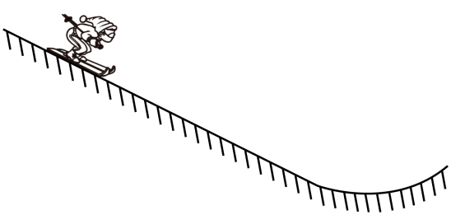
A．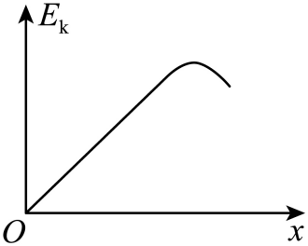 B．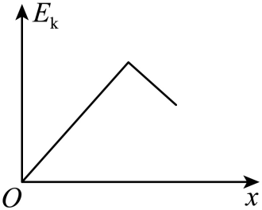
C．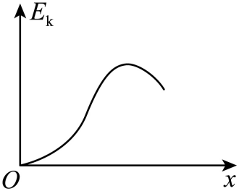 D．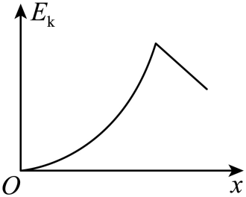
【答案】A
【详解】设斜面倾角为θ，不计摩擦力和空气阻力，由题意可知运动员在沿斜面下滑过程中根据动能定理有
$E_{k}=mgxtanθ$，即$\frac{E_{k}}{x}=mgtanθ$，下滑过程中开始阶段倾角θ不变，E_{k}-x图像为一条直线；经过圆弧轨道过程中θ先减小后增大，即图像斜率先减小后增大。
故选A。
4．（2023·江苏·高考）如图所示，滑雪道AB由坡道和水平道组成，且平滑连接，坡道倾角均为45°。平台BC与缓冲坡CD相连。若滑雪者从P点由静止开始下滑，恰好到达B点。滑雪者现从A点由静止开始下滑，从B点飞出。已知A、P间的距离为d，滑雪者与滑道间的动摩擦因数均为$μ$，重力加速度为g，不计空气阻力。
（1）求滑雪者运动到P点的时间t；
（2）求滑雪者从B点飞出的速度大小v；
（3）若滑雪者能着陆在缓冲坡CD上，求平台BC的最大长度L。
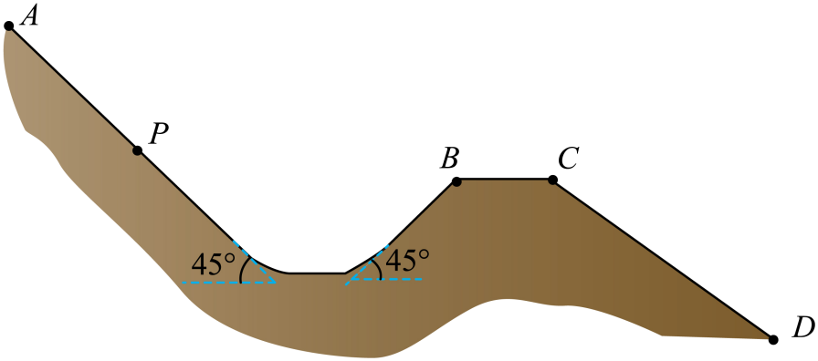
【答案】（1）$t=\sqrt{\frac{2\sqrt{2}d}{g\left(1−μ\right)}}$；（2）$\sqrt{\sqrt{2}gd\left(1−μ\right)}$；（3）$\sqrt{2}d\left(1−μ\right)$
【详解】（1）滑雪者从A到P根据动能定理有
$$mgdsin{45}^{∘}−μmgcos{45}^{∘}d=\frac{1}{2}mv_{\text{P}}^{\text{2}}−0$$
根据动量定理有
$$\left(mgsin{45}^{∘}−μmgcos{45}^{∘}\right)t=mv_{\text{p}}−0$$
联立解得
$$t=\sqrt{\frac{2\sqrt{2}d}{g\left(1−μ\right)}}$$
$$v_{\text{P}}=\sqrt{\sqrt{2}gd\left(1−μ\right)}$$
（2）由于滑雪者从P点由静止开始下滑，恰好到达B点，故从P点到B点合力做功为0，所以当从A点下滑时，到达B点有
$$v_{\text{B}}=v_{\text{P}}=\sqrt{\sqrt{2}gd\left(1−μ\right)}$$
（3）当滑雪者刚好落在C点时，平台BC的长度最大；滑雪者从B点飞出做斜抛运动，竖直方向上有
$$v_{\text{P}}cos{45}^{∘}=g×\frac{t}{2}$$
水平方向上有
$$L=v_{\text{P}}sin{45}^{∘}⋅t$$
联立可得
$$L=\sqrt{2}d\left(1−μ\right)$$

考点03 机械能守恒定律
5．（2024·江苏·高考）如图所示，物块B分别通过轻弹簧、细线与水平面上的物体A左右端相连，整个系统保持静止。已知所有接触面均光滑，弹簧处于伸长状态。剪断细线后（ ）
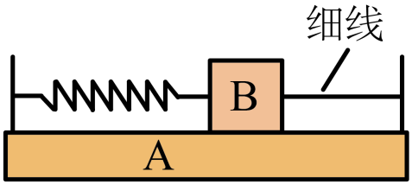
A．弹簧恢复原长时，A的动能达到最大
B．弹簧压缩最大时，A的动量达到最大
C．弹簧恢复原长过程中，系统的动量增加
D．弹簧恢复原长过程中，系统的机械能增加
【答案】A
【详解】对整个系统分析可知合外力为0，A和B组成的系统动量守恒，得$m_{\text{A}}v_{\text{A}}=m_{\text{B}}v_{\text{B}}$设弹簧的初始弹性势能为$E_{\text{p}}$，整个系统只有弹簧弹力做功，机械能守恒，当弹簧恢复原长时得$E_{\text{p}}=\frac{1}{2}m_{\text{A}}{v_{\text{A}}}^{2}+\frac{1}{2}m_{\text{B}}{v_{\text{B}}}^{2}$，联立得$E_{\text{p}}=\frac{1}{2}\left(\frac{{m_{\text{A}}}^{2}}{m_{\text{B}}}+m_{\text{A}}\right){v_{\text{A}}}^{2}$故可知弹簧恢复原长时物体A速度最大，此时物体A的动量最大，动能最大。对于系统来说动量一直为零，系统机械能不变。
故选A。
6．（2022·江苏·高考）如图所示，轻质弹簧一端固定，另一端与物块A连接在一起，处于压缩状态，A由静止释放后沿斜面向上运动到最大位移时，立即将物块B轻放在A右侧，A、B由静止开始一起沿斜面向下运动，下滑过程中A、B始终不分离，当A回到初始位置时速度为零，A、B与斜面间的动摩擦因数相同、弹簧未超过弹性限度，则（ ）
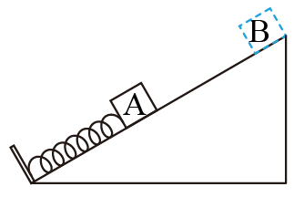
A．当上滑到最大位移的一半时，A的加速度方向沿斜面向下
B．A上滑时、弹簧的弹力方向不发生变化
C．下滑时，B对A的压力先减小后增大
D．整个过程中A、B克服摩擦力所做的总功大于B的重力势能减小量
【答案】B
【详解】B．由于A、B在下滑过程中不分离，设在最高点的弹力为F，方向沿斜面向下为正方向，斜面倾角为θ，AB之间的弹力为F_{AB}，摩擦因素为μ，刚下滑时根据牛顿第二定律对AB有$F+\left(m_{\text{A}}+m_{\text{B}}\right)gsinθ−μ\left(m_{\text{A}}+m_{\text{B}}\right)gcosθ=\left(m_{\text{A}}+m_{\text{B}}\right)a$，对B有$m_{\text{B}}gsinθ−μm_{\text{B}}gcosθ−F_{\text{AB}}=m_{\text{B}}a$，联立可得$\frac{F}{m_{\text{A}}+m_{\text{B}}}=−\frac{F_{\text{AB}}}{m_{\text{B}}}$
由于A对B的弹力F_{AB}方向沿斜面向上，故可知在最高点F的方向沿斜面向上；由于在最开始弹簧弹力也是沿斜面向上的，弹簧一直处于压缩状态，所以A上滑时、弹簧的弹力方向一直沿斜面向上，不发生变化，故B正确；
A．设弹簧原长在O点，A刚开始运动时距离O点为x₁，A运动到最高点时距离O点为x₂；下滑过程AB不分离，则弹簧一直处于压缩状态，上滑过程根据能量守恒定律可得$\frac{1}{2}kx_{1}^{2}=\frac{1}{2}kx_{2}^{2}+\left(mgsinθ+f\right)\left(x_{1}−x_{2}\right)$
化简得$k=\frac{2\left(mgsinθ+f\right)}{x_{1}+x_{2}}$，当位移为最大位移的一半时有$F_{合}\text{=}k\left(x_{1}−\frac{x_{1}−x_{2}}{2}\right)−\left(mgsinθ\text{+}f\right)$，带入k值可知F_{合}=0，即此时加速度为0，故A错误；
C．根据B的分析可知$\frac{F}{m_{A}+m_{B}}=−\frac{F_{AB}}{m_{B}}$，再结合B选项的结论可知下滑过程中F向上且逐渐变大，则下滑过程F_{AB}逐渐变大，根据牛顿第三定律可知B对A的压力逐渐变大，故C错误；
D．整个过程中弹力做的功为0，A重力做的功为0，当A回到初始位置时速度为零，根据功能关系可知整个过程中A、B克服摩擦力所做的总功等于B的重力势能减小量，故D错误。
故选B。

考点04 能量守恒定律
7．（2021·江苏·高考）如图所示的离心装置中，光滑水平轻杆固定在竖直转轴的O点，小圆环A和轻质弹簧套在轻杆上，长为$2L$的细线和弹簧两端分别固定于O和A，质量为m的小球B固定在细线的中点，装置静止时，细线与竖直方向的夹角为$37°$，现将装置由静止缓慢加速转动，当细线与竖直方向的夹角增大到$53°$时，A、B间细线的拉力恰好减小到零，弹簧弹力与静止时大小相等、方向相反，重力加速度为g，取$sin37°=0.6$，$cos37°=0.8$，求：
（1）装置静止时，弹簧弹力的大小F；
（2）环A的质量M；
（3）上述过程中装置对A、B所做的总功W。
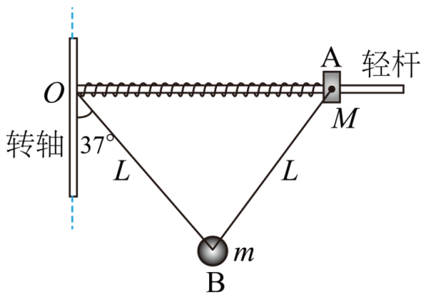
【答案】（1）$\frac{3mg}{8}$；（2）$\frac{9}{64}m$；（3）$\frac{31}{30}mgL$
【详解】（1）设$AB$、$OB$的张力分别为$F_{1}$、$F_{2}$，A受力平衡
$F=F_{1}sin37°$B受力平衡
$$F_{1}cos37°+F_{2}cos37°=mg$$
$$F_{1}sin37°=F_{2}sin37°$$
解得
$$F=\frac{3mg}{8}$$
（2）设装置转动的角速度为$ω$，对A
$$F=Mω^{2}⋅\frac{8}{5}L$$
对B
$$mgtan53°=mω^{2}⋅\frac{4}{5}L$$
解得
$$M=\frac{9}{64}m$$
（3）B上升的高度$h=\frac{1}{5}L$，A、B的动能分别为
$E_{\text{kA}}=\frac{1}{2}M{\left(ω\frac{8}{5}L\right)}^{2}$；$E_{\text{kB}}=\frac{1}{2}m{\left(ω\frac{4}{5}L\right)}^{2}$
根据能量守恒定律可知
$$W=\left(E_{\text{kA}}−0\right)+\left(E_{\text{kB}}−0\right)+mgh$$
解得
$$W=\frac{31}{30}mgL$$


1．（2025·江苏苏州·三模）将一小球$($可视为质点$)$悬挂于O点，拉开一个小角度$(θ<5^{∘})$后静止释放，不计空气阻力，下列说法正确的是（ ）
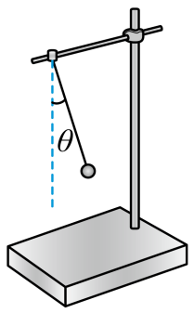
A．小球质量越大，摆动周期越小
B．拉开角度越小，摆动周期越小
C．小球摆动过程中机械能守恒
D．摆动过程中，绳的拉力与重力的合力充当回复力
【答案】C
【详解】AB．根据单摆周期公式$T=2π\sqrt{\frac{l}{g}}$，可知摆动周期与小球质量和拉开角度无关，故AB错误；
C．小球摆动过程中，只有重力做功，机械能守恒，故C正确；
D．摆动过程中，重力的切向分力提供回复力，故D错误。
故选C。
2．（2025·江苏G4联考·阶段调研）由于空气阻力的影响，炮弹的实际飞行轨迹不是抛物线，而是“弹道曲线”，如图中实线所示，O点为发射点，d点为落地点，b点为轨迹的最高点，a、c为运动过程中经过的距地面高度相等的两点，下列说法正确的是（ ）
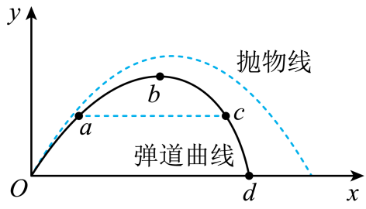
A．炮弹到达b点时的速度为零
B．炮弹到达b点时的加速度为重力加速度g
C．炮弹经过a点时重力的功率比c点大
D．炮弹在Ob段重力的平均功率与bd段相等
【答案】C
【详解】A．到达$b$点时，炮弹的竖直分速度为零，但具有水平分速度（不为零），故A错误；
B．炮弹到达b点时，除受到竖直向下的重力外、还受到与运动方向相反的空气阻力作用，所以到达$b$点时，炮弹的加速度不为重力加速度g，故B错误；
C．炮弹从$a$点到$c$点的过程，竖直方向，由于空气阻力的影响，竖直向上减速的加速度大于竖直向下加速的加速度，位移相同，根据$v^{2}−0=2ax$，可知，$c$点的竖直分速度小于$a$点的竖直分速度，根据重力的功率$P=mgv_{y}$，可知炮弹经过a点时重力的功率比c点大，故C正确；
D．从O到b的过程中，在竖直方向上，受到重力和阻力在竖直向下的分力$f_{\text{1}}$，由牛顿第二定律可得
$mg+f_{1}=ma_{1}$，解得$a_{1}=\frac{mg+f_{1}}{m}$，在从b到d的过程中，在竖直方向上，受到向下的重力和阻力在竖直向上的分力$f_{2}$，由牛顿第二定律可得$mg−f_{2}=ma_{2}$，解得$a_{2}=\frac{mg−f_{2}}{m}$。对比可得$a_{1}>a_{2}$，即上升阶段的加速度总体比下降阶段的加速度大，由$h=\frac{1}{2}at^{2}$，可定性确定，竖直位移相同，加速度越大，时间就越短，所以炮弹由O点运动到b点的时间小于由b点运动到d点的时间，但两个过程重力做功的值相同，根据$\overline{P}=\frac{W}{t}$
可知炮弹在Ob段重力的平均功率大于bd段重力的平均功率，故D错误。
故选C。
3．（2025·江苏扬州中学·二模）一物体静止在地面上，在竖直方向的拉力作用下开始运动（不计空气阻力）。在向上运动的过程中，物体的机械能E与上升高度h的关系图象如图所示，其中0 ~ h₁过程的图线是过原点的直线，h₁ ~ h₂过程的图线为平行于横轴的直线。则（ ）
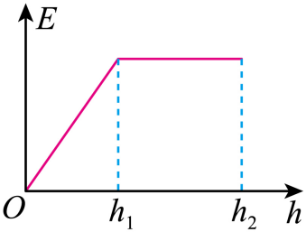
A．在0 ~ h₂上升过程中，物体先做加速运动，后做匀速运动
B．在0 ~ h₁上升过程中，物体的加速度不断增大
C．在0 ~ h_{l}上升过程中，拉力的功率保持不变
D．在h₁ ~ h₂上升过程中，物体只受重力作用
【答案】D
【详解】ABD．物体静止在地面上，在竖直方向的拉力和重力作用下向上开始运动，根据功能关系可知，除重力之外的拉力做功改变物体的机械能，故$E−h$图象斜率表示所受拉力的大小，在$0～h_{1}$上升过程中，E随上升高度h均匀增大，则$E−h$图象斜率不变，则拉力大小不变，根据牛顿第二定律有$F−mg=ma$
可知物体的加速度不变，则此过程物体做匀加速运动；在$h_{1}～h_{2}$上升过程中，E随上升高度h不变，则$E−h$图象斜率为零，则拉力大小为零，物体只受重力作用，加速度为重力加速度，方向竖直向下，而物体的速度方向向上，则此过程物体做匀减速运动，故AB错误，D正确；
C．在0 ~ h_{l}上升过程中，拉力的大小不变，物体做匀加速直线运动，则物体的速度不断增大，根据$P=Fv$
可知拉力的功率不断增大，故C错误。
故选D。
4．（2025·江苏南京&盐城·一模）如图所示，圆筒固定在水平面上，圆筒底面上有一与内壁接触的小物块，现给物块沿内壁切向方向的水平初速度。若物块与所有接触面间的动摩擦因数处处相等。则物块滑动时动能E_{k}与通过的弧长s的图像可能正确的是（ ）
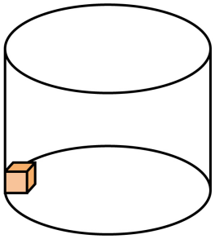
A．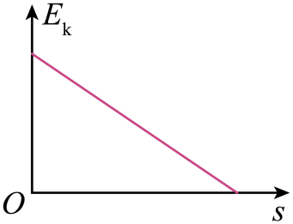 B．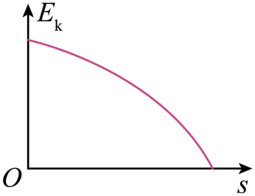
C．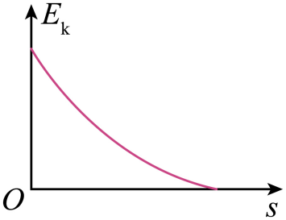 D．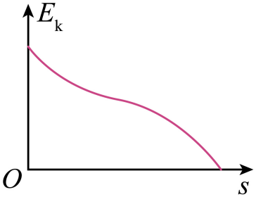
【答案】C
【详解】物块紧贴圆筒内壁开始滑动，竖直方向受力平衡$N_{竖}=mg$，水平方向圆筒侧面的弹力提供向心力，则有$N_{侧}=m\frac{v^{2}}{R}$，由于圆筒粗糙，所以物块滑动过程受到侧面和底面的滑动摩擦力作用，物块做减速运动，则有$f_{侧}=μN_{侧}=μm\frac{v^{2}}{R}$，$f_{底}=μmg$，可知随着物块速度的减小，侧面滑动摩擦力逐渐减小，则滑动摩擦力合力逐渐减小，相同的弧长，滑动摩擦力合力做负功越来越少，根据动能定理可知，动能减小的越来越慢，则动能与弧长的图像斜率减小。
故选C。
5．（2025·江苏宿迁·考前模拟）如图所示，汽车定速巡航（即速率不变）从左至右通过拱形路面。若汽车行驶过程中所受阻力大小不变，则该过程中汽车的功率（ ）
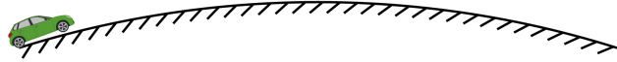
A．一直减小
B．一直增大
C．先减小后增大
D．先增大后减小
【答案】A
【详解】汽车定速巡航（即速率不变），由平衡条件可得汽车的牵引力大小为$F=mgsinθ+f$，其中$θ$为汽车轨迹切线与水平方向的夹角，f为阻力，根据功率$P=Fv=(mgsinθ+f)v$，汽车沿拱形路面上坡的过程中，θ减小，所以牵引力减小，可知功率逐渐减小。
故选A。
6．（2025·江苏扬州新华中学·二模）如图所示，有一符合方程y=x²+4的曲面（y轴正方向为竖直向上），在点P（0，40m）将一质量为1kg的小球以2m/s的速度水平抛出，小球第一次打在曲面上的M点，不计空气阻力，取g=10m/s²，则（ ）
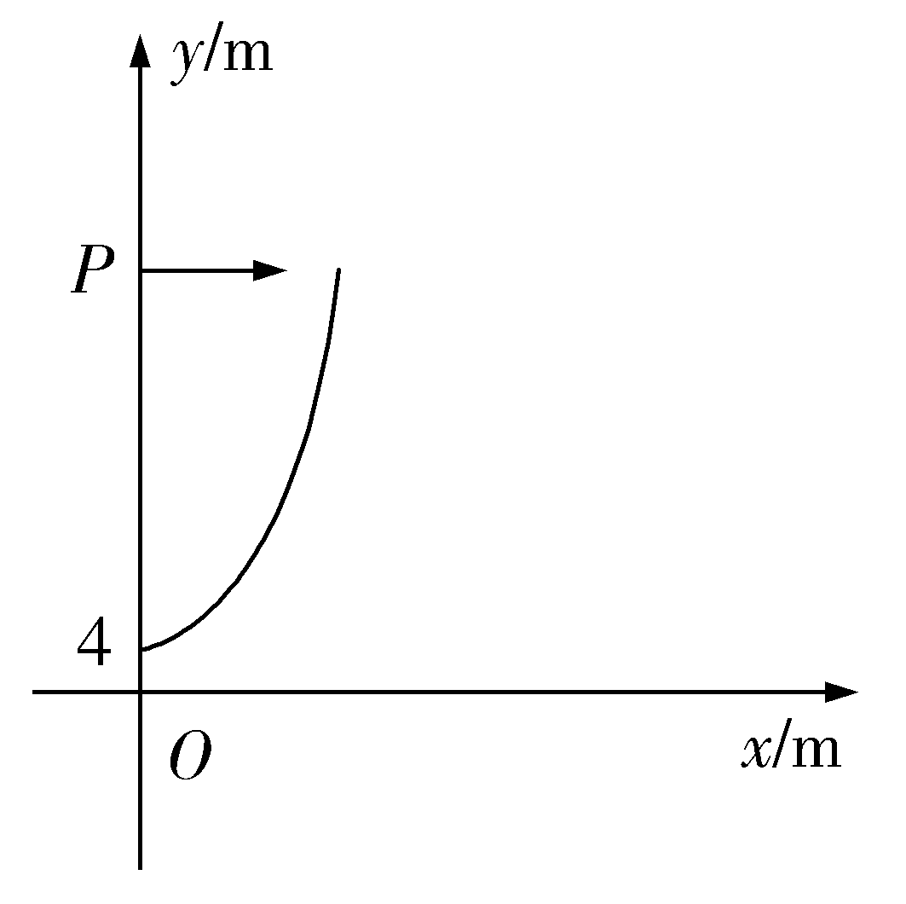
A．M点坐标为（5m，29m）
B．小球打在M点时重力的瞬时功率为100W
C．小球打在M点时的动能为404J
D．P点与M点间距离为$4\sqrt{26}\text{m}$
【答案】D
【详解】A．小球做平抛运动，水平方向匀速直线运动$x=v_{0}t$，竖直方向匀加速直线运动$y=\frac{1}{2}gt^{2}$，则40−y=x²+4，联立解得x=4m，y=20m，t=2s，所以M点坐标为（4m，20m），故A错误；
B．球打在M点时竖直分速度为v_{y}=gt=10×2m/s=20m/s，重力的瞬时功率P=mgv_{y}=1×10×20W=200W，故B错误；
C．球打在M点时速度为$v=\sqrt{v_{0}^{2}+v_{y}^{2}}=\sqrt{404}\text{m/s}$，此时的动能为$E_{\text{k}}=\frac{1}{2}mv^{2}=202\text{J}$，故C错误；
D．P点与M点间距离$l=\sqrt{x^{2}+y^{2}}=\sqrt{4^{2}+{20}^{2}}\text{m}=4\sqrt{26}\text{m}$，故D正确。
故选D。
7．（2025·江苏苏州·南航大苏州附·一模）如图所示，在倾角为${30}^{∘}$的光滑斜面上，劲度系数为$200\text{N}/\text{m}$的轻质弹簧一端连接在固定挡板$\text{C}$上，另一端连接一质量为$4\text{kg}$的物体$\text{A}$，一轻细绳通过定滑轮，一端系在物体$\text{A}$上，另一端与质量也为$4\text{kg}$的小球$\text{B}$相连，细绳与斜面平行，斜面足够长，用手托住球$\text{B}$使绳子刚好没有拉力，然后由静止释放，不计一切摩擦，$\text{g}$取$10\text{m}/{\text{s}}^{2}$.则（ ）
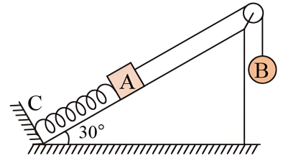
A．A、B组成的系统在运动过程中机械能守恒
B．弹簧恢复原长时细绳上的拉力为$40\text{N}$
C．A沿斜面向上运动的最远距离为$20\text{cm}$
D．如果把斜面倾角改为${25}^{∘}$，$\text{A}$上滑到最高点时间不变
【答案】D
【详解】A．因AB系统运动过程中有弹簧的弹力对A做功，则A、B组成的系统在运动过程中机械能不守恒，选项A错误；
B．弹簧恢复原长时，对A，$T−mgsin{30}^{∘}=ma$，对B，$mg−T=ma$，解得细绳上的拉力为$T=30\text{N}$
选项B错误；
C．开始时弹簧压缩量$x_{1}=\frac{mgsin{30}^{∘}}{k}=0.1\text{m}$，当到达平衡位置时$mg=kx_{2}+mgsin{30}^{∘}$，解得$x_{2}=0.1\text{m}$
由对称性可知A沿斜面向上运动的最远距离为$x=2(x_{1}+x_{2})=40\text{cm}$，选项C错误；
D．因AB系统做简谐振动，则振动周期与斜面倾角无关，即如果把斜面倾角改为${25}^{∘}$，系统的周期不变，则$\text{A}$上滑到最高点时间不变，选项D正确。
故选D。
8．（2025·江苏宿迁·三模）如图所示，不可伸长的细线一端固定，另一端系一小球，小球从与悬点等高处由静止释放后做圆周运动，不计空气阻力。小球从释放向最低点运动的过程中，设细线与水平方向夹角为θ，则线中拉力的大小F、小球沿圆弧切线方向加速度的大小a随sinθ变化的图像可能正确的是（ ）
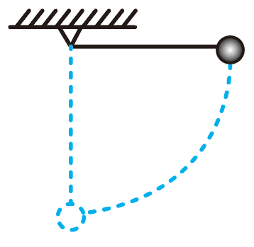
A．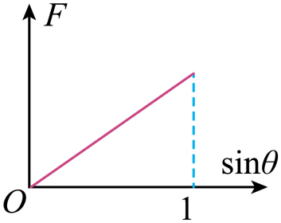 B．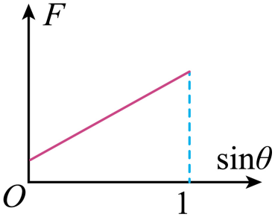
C．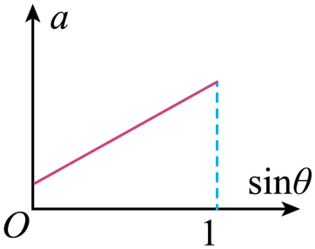 D．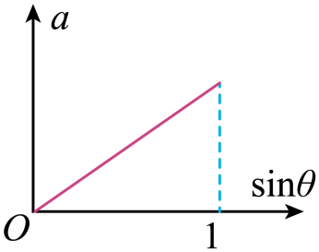
【答案】A
【详解】CD．沿切线方向，根据牛顿第二定律得$mgcosθ=ma$，解得$a=g\sqrt{1−\sin^{2}θ}$ ，当细线水平时$θ=0$ ，$sinθ=0$ ，加速度a最大，最大值为$a_{最大}=g$ ，当细线竖直时$θ=90°$ ，$sinθ=1$ ，加速度a最小，最小值为$a=0$ ，CD错误；
AB．沿半径方向，根据牛顿第二定律得$F−mgsinθ=m\frac{v^{2}}{L}$ ，根据机械能守恒定律得$mgLsinθ=\frac{1}{2}mv^{2}$
解得$F=3mgsinθ$ ，A正确，B错误。
故选A。
9．（2025·江苏泰州姜堰区·二模）将一只皮球竖直向上抛出，皮球运动时受到空气阻力的大小与速度的大小成正比，皮球从抛出到落回抛出点过程中，其运动的动能E_{k}与上升高度h之间关系的图像可能正确的是（ ）
A．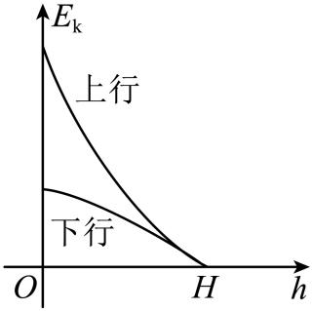 B．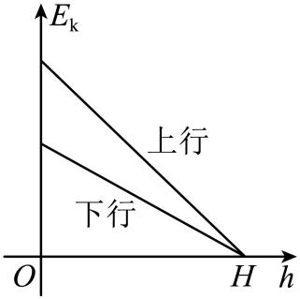
C．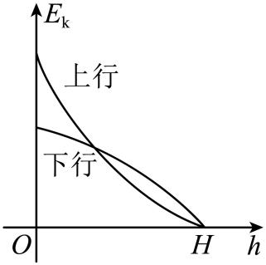 D．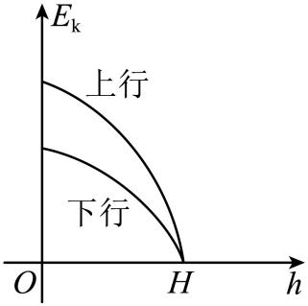
【答案】A
【详解】根据动能定理$W_{合}=F_{合}x=ΔE_{\text{k}}$
可知$E_{\text{k}}−h$图像的切线斜率绝对值等于合力大小；
上行过程的合力大小为$F_{合}=mg+f=mg+kv$
可知上行过程随着速度的减小，合力大小逐渐减小，则$E_{\text{k}}−h$图像的切线斜率绝对值逐渐减小；
下行过程的合力大小为${F^{'}}_{合}=mg−f=mg−kv$
可知下行过程随着速度的增大，合力大小逐渐减小，则$E_{\text{k}}−h$图像的切线斜率绝对值逐渐减小；
由于空气阻力总是做负功，所以经过同一位置时，上行时的动能总是比下行时的动能大。
故选A。
10．（24-25高三下·江苏宿迁泗阳·一模）如图所示，一轻质弹簧的一端固定在光滑斜面的挡板上。物块从图示位置静止释放，弹簧始终处于弹性限度内。则物块与弹簧有相互作用的整个下滑过程中（ ）
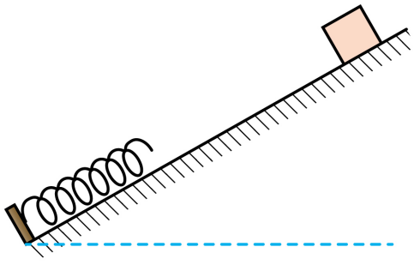
A．挡板对弹簧做负功
B．物块的速度逐渐减小
C．物块在最低点时的加速度最大
D．物块的机械能先增大后减小
【答案】C
【详解】A．在挡板对弹簧的力方向上无位移，挡板对弹簧不做功，故A错误；
B．物块与弹簧组成弹簧振子，在平衡位置速度最大，最低点速度为零，故速度先增大后减小，故B错误；
C．物块与弹簧组成弹簧振子，可知物块在最低点时的加速度最大，故C正确；
D．压缩弹簧过程中，弹性势能一直增大，物块的机械能一直减小，故D错误。
故选C 。
11．（2025·江苏苏州八校·三模）如图所示，竖直平面内有一固定直导线水平放置，导线中通有恒定电流I，导线正下方有一个质量为m的铝质球，某时刻无初速释放铝球使其下落，不计空气阻力，下列说法正确的是（ ）
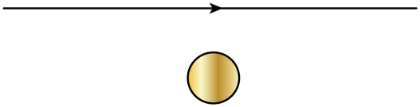
A．小球下落过程机械能一定减小
B．小球下落过程机械能一定守恒
C．小球下落过程机械能一定增加
D．小球下落过程机械能先增加后不变
【答案】A
【详解】因通电直导线下方产生垂直纸面向里的磁场，且随着距离直导线的距离增加磁场逐渐减弱，可知小球下落过程中因磁通量逐渐减小在小球中产生涡流，铝制球产生热量，由能量关系可知，小球的机械能将逐渐减小。
故选A。
12．（24-25高三下·江苏宿迁泗阳·一模）将一小球从地面竖直向上抛出，小球上升到某一高度后又落回到地面。若该过程中空气阻力大小不变，则（ ）
A．在上升过程与下降过程中，重力做的功相同
B．在上升过程与下降过程中，重力的冲量相同
C．上升过程中小球动量的变化率比下降过程中的大
D．整个过程中空气阻力的冲量等于小球动量的变化量
【答案】C
【详解】A．根据$W_{\text{G}}=Gh$可知，重力在上升过程做负功，下降过程中重力做正功，故A错误；
B．上升过程中的加速度$mg+f=ma_{1}$，下降过程中的加速度$mg−f=ma_{2}$，则$a_{1}>a_{2}$，由于位移相等，根据$x=\frac{1}{2}at^{2}$可知，上升的时间小于下降的时间，根据$I=Gt$，可知，重力在上升过程中的冲量小于下降过程中的冲量，故B错误；
C．根据动量定理可知$F_{合}\text{=}\frac{Δp}{Δt}$，结合B项分析可知，上升过程中小球动量的变化率比下降过程中的大，故C正确；
D．整个过程中空气阻力的冲量和重力的冲量之和等于小球动量的变化量，故D错误。
故选C。
13．（2025·江苏连云港·一模）如图所示，两根相同弹性轻绳一端分别固定在$A、A^{'}$点，自然伸长时另一端恰好处于图中光滑定滑轮上的$B、B^{'}$，将轻绳自由端跨过定滑轮连接质量为$m$的小球，$A、B、C$、$B^{'}、A^{'}$在同一水平线上，且$CB=CB^{'}$。现将小球从$C$点由静止释放，沿竖直方向运动到$E$点时速度恰好为零。已知$C、E$两点间距离为$h,D$为$CE$的中点，重力加速度为$g$，轻绳形变遵循胡克定律且始终处于弹性限度内，不计空气阻力。下列说法正确的是（ ）
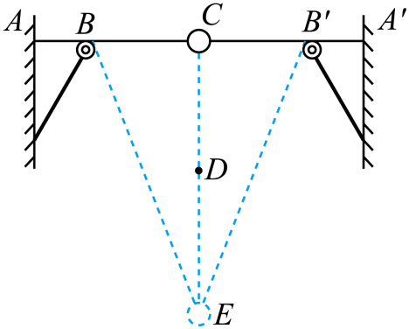
A．小球在$E$点的加速度为$2g$
B．小球在$CD$段减少的机械能等于在$DE$段减少的机械能
C．小球从$C$运动到$D$的时间小于从$D$运动到$E$的时间
D．若仅将小球质量变为$2m$，则小球到达$E$点时的速度为$\sqrt{gh}$
【答案】D
【详解】A．根据题意分析知，小球在$C、E$两点间做简谐运动，根据对称性知，$E$点的加速度大小等于$C$点的加速度，$C$点小球所受合力等于重力，故加速度大小为$g$，故A错误；
C．根据A项分析知，小球在$C、E$两点间做简谐运动，根据运动的对称性知，小球从$C$运动到$D$的时间等于从$D$运动到$E$的时间，故C错误；
B．根据功能关系知小球减少的机械能等于弹力对小球做的负功，设小球在$C$点时伸长量为$x$，则小球在$CD$段克服弹力做功$W_{1}=2×\frac{1}{2}k\left[x^{2}+{\left(\frac{h}{2}\right)}^{2}\right]−2×\frac{1}{2}kx^{2}$，在$DE$段克服弹力做功$W_{2}=2×\frac{1}{2}k\left(x^{2}+h^{2}\right)−2×\frac{1}{2}k\left[x^{2}+{\left(\frac{h}{2}\right)}^{2}\right]$，联立知$W_{1}≠W_{2}$，故小球在$CD$段减少的机械能不等于在$DE$段减少的机械能，故B错误；
D．小球从$C、E$过程，根据系统机械能守恒$2×\frac{1}{2}k\left(x^{2}+h^{2}\right)−2×\frac{1}{2}kx^{2}=mgh$，若仅将小球质量变为$2m$，则根据系统机械能守恒$2×\frac{1}{2}k\left(x^{2}+h^{2}\right)−2×\frac{1}{2}kx^{2}+\frac{1}{2}×2mv^{2}=2mgh$，联立解得小球到达$E$点时的速度为$v=\sqrt{gh}$，故D正确。
故选D。
14．（24-25高一·江苏南京六校联合体·3月调研）如图所示，固定的光滑竖直杆上套着一个滑块，滑块用轻绳系着绕过光滑的定滑轮O（滑轮大小可忽略）。现以大小不变的拉力F拉绳，使滑块从A点起由静止开始上升，滑块运动到C点时速度最大。已知滑块质量为m，滑轮O到竖直杆的距离为d，∠OAO′＝37°， ∠OCO′＝53°，重力加速度为g，sin 37°＝0.6。下列说法正确的是（ ）
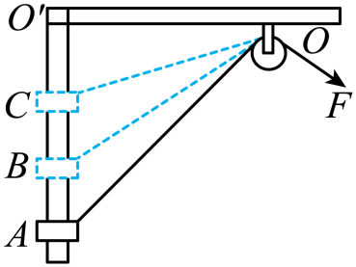
A．拉力F的大小为$\frac{5}{4}mg$
B．滑块由A到C做匀加速运动
C．滑块由A到C过程中拉力F做的功为$\frac{5}{6}mgd$
D．滑块在C点的动能为$\frac{1}{9}mgd$
【答案】D
【详解】A．当滑块的合力为零，加速度为零时，速度最大，则在C点，滑块的合力为零，则有$Fcos53°=mg$
解得拉力F的大小为$F=\frac{mg}{cos53°}=\frac{5}{3}mg$，故A错误；
B．对滑块受力分析，竖直方向有$Fcosθ−mg=ma$，滑块向上滑动时，细绳与竖直方向夹角变大，而拉力不变，则滑块的加速度$a$变小，故B错误；
C．滑块由A到C过程中拉力F做的功为$W=F⋅(\frac{d}{sin37°}−\frac{d}{sin53°})=\frac{25}{36}mgd$，故C错误；
D．滑块从A运动到C过程，由动能定理得$W−mgh=E_{\text{k}}−0$，又由几何关系$h=\frac{d}{tan37°}−\frac{d}{tan53°}=\frac{7}{12}d$
联立解得$E_{\text{k}}=\frac{1}{9}mgd$，故D正确。
故选D。
15．（2025·江苏南京·二模）如图甲所示，倾角为$θ$、长为2l的斜面AC，AB段光滑，BC段粗糙，且AB=BC=l。质量为m的小物体由A处静止释放，到C点恰好停下，BC段动摩擦因数自上而下逐渐增大，具体变化如图乙所示，重力加速度为g。下列说法正确的是（ ）
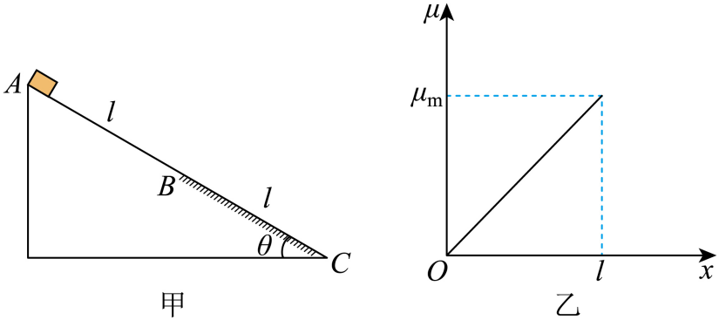
A．动摩擦因数最大值μ_{m}=2tan$θ$
B．小物块的最大速度为$\frac{3}{2}\sqrt{glsinθ}$
C．重力在AB、BC两段路面上做功不相等
D．重力在AB段中间时刻瞬时功率等于在BC段中间时刻瞬时功率
【答案】B
【详解】A．从A处静止释放，到C点恰好停下，根据动能定理可得$mg⋅2lsinθ−W_{\text{f}}=0$，由图乙可知$W_{\text{f}}=\frac{1}{2}μ_{\text{m}}mgcosθ⋅l$，联立解得$μ_{\text{m}}=4tanθ$故A错误；
B．当摩擦力等于重力沿斜面向下的分力时，小物块的速度达到最大，此时有$μmgcosθ=mgsinθ$，解得$μ=tanθ=\frac{1}{4}μ_{\text{m}}$，由图乙可知，此时小物块在BC段下滑的距离为$\frac{1}{4}l$，则从从A处静止释放到最大速度过程，根据动能定理可得$mg⋅(l+\frac{1}{4}l)sinθ−{W^{'}}_{\text{f}}=\frac{1}{2}mv_{\text{m}}^{2}−0$，其中${W^{'}}_{\text{f}}=\frac{1}{2}μmgcosθ⋅\frac{l}{4}=\frac{1}{8}mglsinθ$，解得最大速度为$v_{\text{m}}=\frac{3}{2}\sqrt{glsinθ}$，故B正确；
C．由于AB、BC两段路面的长度相同，对应的高度相同，根据$W_{\text{G}}=mgh$，可知重力在AB、BC两段路面上做功相等，故C错误；
D．设小物块在B点的速度为$v_{B}$，小物块在AB段做匀加速直线运动，则AB中间时刻速度为$v_{1}=\frac{0+v_{B}}{2}=\frac{v_{B}}{2}$
则重力在AB段中间时刻瞬时功率$P=mgv_{1}sinθ=mg\frac{v_{B}}{2}sinθ$，小物块在BC段不是做匀变速直线运动，所以BC段中间时刻速度$v_{2}≠\frac{v_{B}+0}{2}=\frac{v_{B}}{2}$，则重力在BC段中间时刻瞬时功率$P^{'}=mgv_{2}sinθ≠mg\frac{v_{B}}{2}sinθ$，故D错误。
故选B。
16．（2024·江苏泰州·一模）如图所示，水平面OA段粗糙，AB段光滑，$\overline{OA}=\overline{AB}=\frac{l}{2}$。一原长为$\frac{2}{5}l$、劲度系数为k（$k>\frac{10μmg}{l}$）的轻弹簧右端固定，左端连接一质量为m的物块。物块从O点由静止释放。已知物块与OA段间的动摩擦因数为$μ$，最大静摩擦力等于滑动摩擦力。则物块在向右运动过程中，其加速度大小a、动能E_{k}、弹簧的弹性势能E_{p}、系统的机械能E随位移x变化的图像可能正确的是（ ）
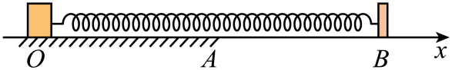
A．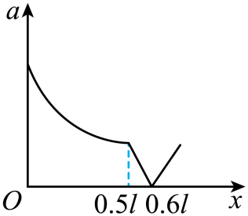 B．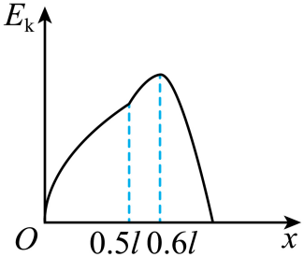
C．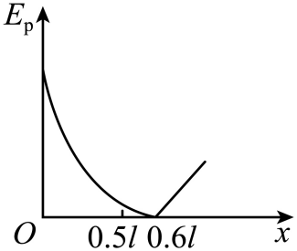 D．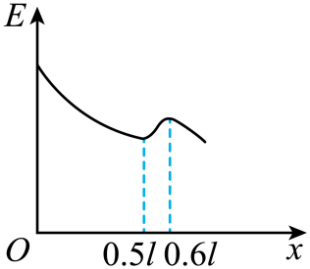
【答案】B
【详解】A．由题意可知，A点处，物块受到的弹力大小为$F_{A}=k(\frac{l}{2}−\frac{2l}{5})=\frac{1}{10}kl>μmg$，可知物块从O到A过程，一直做加速运动，动能一直增加，根据牛顿第二定律可得$a=\frac{kx−μmg}{m}=\frac{kx}{m}−μg$（$0≤x≤0.5l$）
可知物块从O到A过程，$a−x$图像应为一条斜率为负的倾斜直线，故A错误；
B．物块从O到A过程（$0≤x≤0.5l$），由于弹簧弹力一直大于滑动摩擦力，物块一直做加速运动，动能一直增加，但随着弹力的减小，物块受到的合力逐渐减小，根据动能定理可知，$E_{\text{k}}−x$图像的切线斜率逐渐减小；物块到A点瞬间，合力突变等于弹簧弹力，则$E_{\text{k}}−x$图像的切线斜率突变变大，接着物块从A到弹簧恢复原长过程（$0.5l<x≤0.6l$），物块继续做加速运动，物块的动能继续增大，随着弹力的减小，$E_{\text{k}}−x$图像的切线斜率逐渐减小；当弹簧恢复原长时，物块的动能达到最大，接着弹簧处于压缩状态，物块开始做减速运动，物块的动能逐渐减小到0，该过程，随着弹力的增大，$E_{\text{k}}−x$图像的切线斜率逐渐增大；故B正确；
C．根据弹性势能表达式可得$E_{\text{p}}=\frac{1}{2}k{(Δx)}^{2}=\frac{1}{2}k{(0.6l−x)}^{2}$，可知$E_{\text{p}}−x$图像为开口向上的抛物线，顶点在$x=0.6l$处，故C错误；
D．物块从O到A过程（$0≤x≤0.5l$），摩擦力对系统做负功，系统的机械能逐渐减少，根据$ΔE=−μmgx$
可知从O到A过程，$E−x$图像为一条斜率为负的斜率直线；物块到达A点后，由于A点右侧光滑，则物块继续向右运动过程，系统机械能守恒，即$E$保持不变，故D错误。
故选B。
17．（2025·江苏苏州·三模）图甲是某科技馆的一件名为“最速降线”的展品，在高度差一定的不同光滑轨道中，小球滚下用时最短的轨道叫做最速降线轨道。轨道Ⅰ的末端与水平面相切，如图乙所示，将相同的小球a和b分别从Ⅰ、Ⅱ两轨道的起点M同时静止释放，则小球a先到达终点N；并且发现小球a从Ⅰ轨道的不同位置静止释放，到达末端的时间都相同。现将小球a和b同时从起点M静止释放，下列说法正确的是（ ）
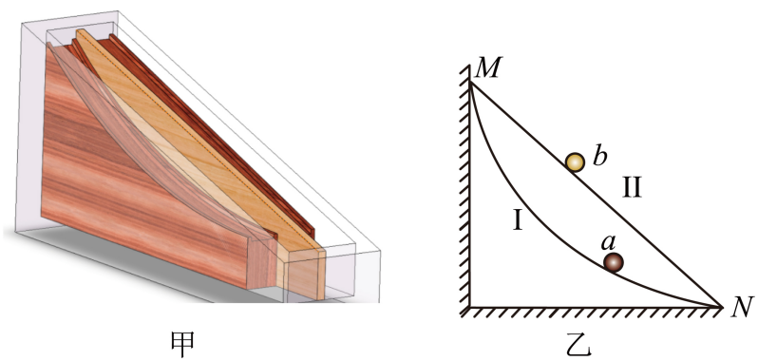
A．小球a沿Ⅰ轨道运动到N点的速度大
B．从起点到终点，两球的动量变化量相同
C．若在两球释放的同时，将小球c平抛恰好也落在N点，三个球相比仍是a先到达
D．若轨道不光滑且与两球滑动摩擦因数相同，小球a沿Ⅰ轨道运动到N点的速度小
【答案】D
【详解】A、对小球，由M到N过程，根据动能定理可得$\frac{1}{2}mv_{N}^{2}=mgh_{MN}$，故小球沿两轨道运动到N点时的速度大小相等，A错误；
B、由于两小球到达N点时速度方向不同，故从起点到终点，两球的动量变化量不同，故B错误；
C、由于小球a从Ⅰ轨道的不同位置静止释放，到达末端的时间都相同，故小球a在Ⅰ轨道的运动可视为一个摆长特别大的单摆运动的一部分，小球a从M到N运动时间$t_{a}=\frac{1}{4}T=\frac{π}{2}\sqrt{\frac{R}{g}}$，小球b从M到N的运动时间为$t_{b}$，则有$\frac{1}{2}g\text{sin}θ{t_{b}}^{2}=2R\text{sin}θ$，解得$t_{b}=2\sqrt{\frac{R}{g}}$，若在两球释放的同时，将小球c平抛恰好也落在N点，则有$\frac{1}{2}g⋅{t_{c}}^{2}=2R\left(1−\text{cos}θ\right)$，解得$t_{c}=2\sqrt{\frac{R\left(1−\text{cos}θ\right)}{g}}$，其中$θ$为$\overset{⌢}{MN}$所对的圆周角，由于R很大，小球a做单摆运动，故$θ<5^{∘}$，故可知$t_{c}<t_{a}<t_{b}$，即三个球相比，c先到达N点，故C错误；
D、若轨道不光滑且与两球滑动摩擦因数相同，由于小球a运动过程克服阻力做功更多，因此小球a沿Ⅰ轨道运动到N点的速度小，故D正确。
故选D。
18．（2025·江苏南通&泰州&镇江&盐城部分学校·一调）如图所示，固定在水平面上的光滑斜面，倾角$θ=30°$，底端固定弹性挡板，长木板B放在斜面上，小物块A放在B的上端沿斜面向上敲击B，使B立即获得初速度$v_{0}=3.0\text{m}/\text{s}$，此后B和挡板发生碰撞，碰撞前后速度大小不变，方向相反，A始终不脱离B且与挡板不发生碰撞。已知A、B的质量均为$m=1.0\text{kg}$，A、B间的动摩擦因数$μ=\frac{\sqrt{3}}{2}$，最大静摩擦力等于滑动摩擦力，取重力加速度$g=10\text{m}/{\text{s}}^{2}$。求：
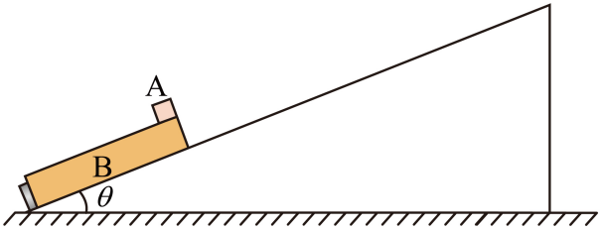
(1)敲击B后的瞬间，A、B的加速度大小$a_{\text{A}}$、$a_{\text{B}}$；
(2)B上升的最大距离s；
(3)B的最小长度L。
【答案】(1)$a_{\text{A}}=2.5\text{m}/{\text{s}}^{2}$，$a_{\text{B}}=12.5\text{m}/{\text{s}}^{2}$
(2)$s=0.375\text{m}$
(3)$L=1.8\text{m}$
【详解】（1）敲击B后的瞬间，A受到向上的滑动摩擦力，
对A由牛顿第二定律$μm_{\text{A}}gcos30°−m_{\text{A}}gsin30°=m_{\text{A}}a_{\text{A}}$
解得$a_{\text{A}}=2.5\text{m}/{\text{s}}^{2}$
对B由牛顿第二定律$μm_{\text{A}}gcos30°+m_{\text{B}}gsin30°=m_{\text{B}}a_{\text{B}}$
解得$a_{\text{B}}=12.5\text{m}/{\text{s}}^{2}$
（2）设A、B向上运动，经过时间t后共速$v_{0}−a_{\text{B}}t=a_{\text{A}}t$
共速后A、B一起以加速度a向上减速，对A、B分析，有$(m_{\text{A}}+m_{\text{B}})gsin30°=(m_{\text{A}}+m_{\text{B}})a$
$$s=\left(v_{0}t−\frac{1}{2}a_{\text{B}}t^{2}\right)+\frac{{\left(v_{0}−a_{\text{B}}t\right)}^{2}}{2a}$$
解得$s=0.375\text{m}$
（3）最终A、B均停在挡板处，此时B的长度最小，由能量守恒$\frac{1}{2}m_{\text{B}}v_{0}^{2}+m_{\text{A}}gLsin30°=μm_{\text{A}}gcos30°⋅L$
解得$L=1.8\text{m}$
19．（2025·江苏泰州·模拟预测）如图所示，将原长为$L$的轻弹簧置于长为$2L$的光滑水平面$AB$上，$F$为$AB$的中点，弹簧一端固定在$A$点，另一端与可视为质点且质量为$m$的滑块$\text{P}$接触。$AB$左侧为半径为$L$的光滑半圆轨道$BCD$，$C$点与圆心$O$等高。现将滑块$\text{P}$压缩弹簧$0.5L$至$E$点（图中未标出）后由静止释放，滑块恰好能到达轨道的最高点$D$，重力加速度为$g$。
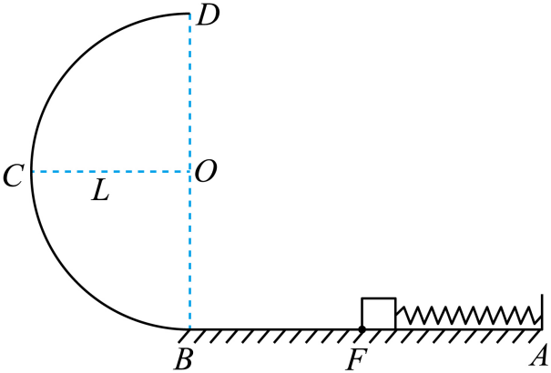
(1)求弹簧被压缩至$E$点时的弹性势能$E_{\text{p}}$；
(2)在$BF$段铺一表面粗糙的薄膜，改用质量为$2m$的滑块$\text{Q}$仍将弹簧压缩到$E$点由静止释放，恰能运动到半圆轨道的$C$点，求滑块$\text{Q}$与薄膜间的动摩擦因数$μ$；
(3)接第（2）问，求滑块$\text{Q}$在薄膜上运动的总路程$s$。
【答案】(1)$E_{\text{p}}=2.5mgL$
(2)$μ=0.25$
(3)5L
【详解】（1）滑块恰好能到达轨道的最高点$D$，则有$mg=m\frac{v_{D}^{2}}{L}$
从E到D过程，由能量守恒有$E_{\text{p}}=\frac{1}{2}mv_{D}^{2}+mg×2L$
联立解得$E_{\text{p}}=2.5mgL$
（2）题意可知滑块Q到C点时速度为0，则从E到C过程，由能量守恒有$E_{\text{p}}=μ2mg×x_{BF}+2mgL=μ2mg×L+2mgL$
联立解得$μ=0.25$
（3）分析可知滑块Q最终停在BF上，由能量守恒有$E_{\text{p}}=μ2mgs$
联立解得$s=5L$
20．（24-25高三·江苏南京协同体七校·期中）如图所示的装置放在水平地面上，该装置由弧形轨道、竖直圆轨道、水平直轨道AB和倾角θ=37°的斜轨道BC平滑连接而成。将质量m=0.2kg的小滑块从弧形轨道离地高H=2.0m的M处静止释放。已知滑块与轨道AB和BC间的动摩擦因数均为μ=0.25，弧形轨道和圆轨道均可视为光滑，忽略空气阻力，取g=10m/s²，sin37°=0.6，cos37°=0.8。求：
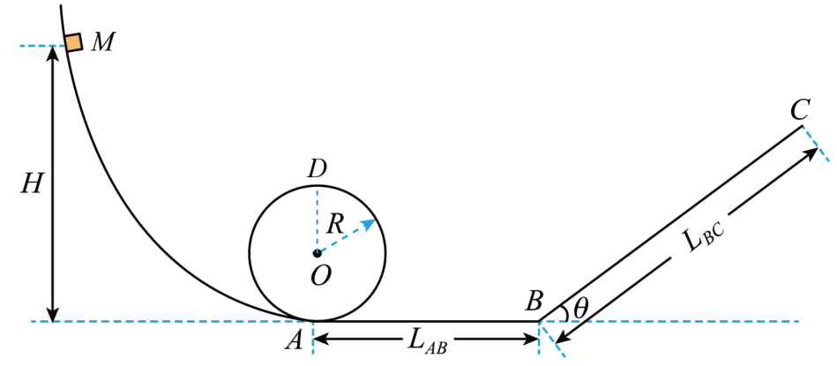
(1)小滑块运动到A点时的速度大小；
(2)若滑块运动到D点时对轨道的压力大小为6N，求竖直圆轨道的半径；
(3)若L_{AB}=L_{BC}=2.0m，试确定滑块最终停止的位置。
【答案】(1)$2\sqrt{10}\text{m/s}$
(2)0.5m
(3)1m
【详解】（1）小滑块从M滑动A点过程中，根据动能定理可得
$$mgH=\frac{1}{2}mv_{A}^{2}$$
解得
$$v_{A}=2\sqrt{10}\text{m/s}$$
（2）滑块运动到D点，根据牛顿第三定律可知，滑块所受轨道的支持力的大小等于压力的大小，即支持力为6N，根据牛顿第二定律有
$$mg+F_{\text{N}}=m\frac{v_{D}^{2}}{R}$$
滑块从初始位置滑至D点过程中，根据动能定理有
$$mg(H−2R)=\frac{1}{2}mv_{D}^{2}$$
联立解得
$$R=0.5\text{m}$$
（3）滑块在斜面上，由于
$$mgsinθ>μmgcosθ$$
则滑块无法停留在斜面上，最终会停止在水平面AB上，设滑块第一次滑上斜面滑行距离为s，则滑块从最初到滑上斜面最高点的过程中，根据动能定理有
$$mgH−μmgL_{AB}−(μmgcosθ+mgsinθ)s=0$$
解得
$$s=\frac{15}{8}\text{m}$$
则滑块第一次从斜面滑下来到地面的动能为
$$E_{\text{k}}=mgH−μmgL_{AB}−2μmgcosθ⋅s=1.5\text{J}$$
之后滑块在水平面上滑行返回A点时具有的动能为
$${E^{'}}_{\text{k}}=E_{\text{k}}−μmgL_{AB}=0.5\text{J}$$
则滑块经光滑圆弧后还能回到水平面，设再次返回到水平面上还能继续运动的距离为sʹ，根据动能定理有
$$−μmgs^{'}=0−{E^{'}}_{\text{k}}$$
解得
$$s^{'}=1\text{m}$$
即最后滑块停在水平面上A点右侧距A点1m距离处。

